Método de reducción.
Se consigue prescindir de una variable sumando o restando convenientemente las ecuaciones del sistema.
Una vez eliminada una de las variables, la ecuación resultante ya es de 1r grado, fácilmente resoluble.

Fíjate en el primer ejemplo resuelto, luego, intenta tu mismo los ejercicios que siguen.

Ejercicios.

P1.- Resolver por reducción.
a) x = 2y + 5
3x - 2y = 19
Llevando primero los términos que llevan variable a la izquierda, tenemos el sistema equivalente:

x – 2y = 5
3x – 2y = 19

Ahora cambiamos de signo todos los términos de la 2ª ecuación, y sumamos:

x – 2y = 5
- 3x + 2y = - 19
______________

- 2x + 0 = -14 → 2x = 14 → x = 14/2 = 7 Conseguimos así fácilmente el valor
de la primera variable.

b) x – 5 = y
4x + 2y = 6

c) 5x - 4y = 17
6x - y = 9

d) 2x + 16 = 2y
2y - 3x = 16

El método de igualación.
( llibre pàgina 126 )
Simplemente aislamos la misma variable de las 2 ecuaciones. Igualamos ambas expresiones y determinamos el valor de esta variable.

P1.- Resolver por igualación:
a) x + 2y = 5 x = - 2y + 5 Y ahora igualando ambas expressiones,
x - y = 2 x = y + 2 - 2y + 5 = y + 2
Ecuación que ya sabemos resolver. ..

b) 5 + 3y = 2x
x + 2y = 9

c) x = 2y
5
x = 4y - 9

SOLUCIONES:
a) x = 3 , y = 1 ; b) x = 37 , y = 13 ; c) x = 1 , y = 5
7 7 2

Ejercicios.
Veamos algunos ejercicios adicionales. Resuelve tu mismo los sistemas de los siguientes apartados con el método que prefieras:

a) x = 2y + 5
3x - 2y = 19

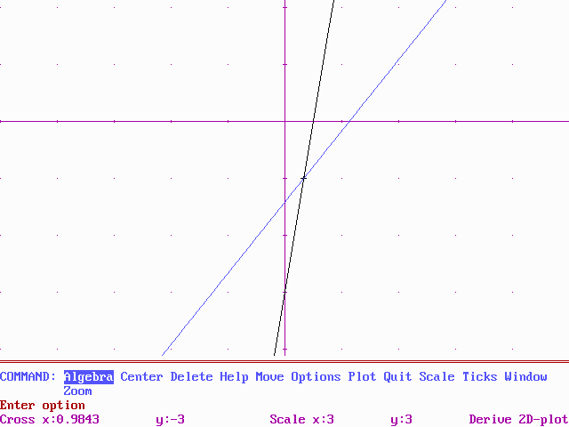
b) 5x - 4y = 17
6x - y = 9

En el gràfico de la dcha. vemos claramente el corte
de las rectas, solución del sistema.

c) 2x + 16 = 2y
2y - 3x = 16

SOLUCIONES:
a) x = 7, y = 1 ;
b) x = 1 , y = -3 ; c) x = 0 , y = 8

